行政院所屬各機關出國報告書
（出國類別：考察）

考察捷運建設規劃及管理

服務機關：行政院
出 國 人 職 稱：參 議、科 長、諮 議
姓 名：吳政昌、汪志隆、趙清榮
出國地區：香港
出國期間：93年11月30日至12月3日
報告日期：94年2月17日
考察捷運建設規劃及管理
目 錄
摘要 1
第一章 考察目的與行程 2
1.1 目的 2
1.2 考察行程 3
第二章 考察內容與心得 4
2.1 香港地鐵公司概述 4
2.1.1 地鐵營運中路網 5
2.1.2 地鐵公司的物業開發經營 12
2.1.3 進行中的工程 12
2.1.4 規劃中路線 13
2.1.5 與地鐵公司人員座談 14
2.2 香港九廣鐵路公司概述 16
2.3 八達通卡概述 20
第三章 建議 21
圖 目 錄
圖1 青衣站交控中心 5
圖2 香港地鐵營運路網 6
圖3 機場快線車箱內的行車指示 9
圖4 設置月台匣門 11
圖5 西港島線及南港島線 13
圖6 深圳地鐵四號線第二期工程路線 14
圖7、圖8 與香港地鐵公司人員座談 15
圖9 東鐵、西鐵、馬鐵及輕鐵路線圖 16

摘 要
「發展便捷軌道運輸系統，提供完善大眾運輸服務」是我國重要的運輸政策之一。目前我國各都會區大眾捷運系統建設，除台北捷運與高雄捷運正陸續推動外，各省轄都會區辦理之桃園、新竹、台中、台南等捷運建設仍處規劃階段。
香港地鐵車站配置在新建大樓內或既有公共空間上，與建築物共生發展，不僅解決都市土地難求的問題，亦開啟未來聯合開發之思考模式。另地鐵延伸線採設計加施工方式發包，減少工程介面及計畫風險之經驗，值得我國未來推動重大公共建設時參考。

第一章 考察目的與行程
1.1目的
世界各主要都市由於私人運具之廣泛使用，但都市空間非常有限，往往造成嚴重之都市交通問題。以台灣為例，私人運具(小汽車、機車)不斷成長，加上政府並無相關持有與使用管制措施，都市交通問題日益嚴重。興建軌道運輸系統，塑造綠色運輸城市，已成為世界各主要城市改善交通擁擠及減少空氣污染之利器。
台灣地區目前大眾運輸使用率而言，台北都會區約為40%、台中都會區為6%、台南都會區為5%以下、高雄都會區為9%，除台北都會區外，其他地區大眾運輸使用率偏低，加強大眾運輸之興建及提升大眾運輸使用率，係政府未來施政重點。為鼓勵大眾運輸發展，行政院84年8月23日核定「促進大眾運輸發展方案」，投入129億元辦理，已於90年6月執行完成。另於挑戰2008國家發展計畫內，編列62億元辦理「補助公共地方交通網計畫」，期以健全大眾運輸發展。為推動軌道運輸建設，中央每年平均編列236億元，辦理重大軌道建設計畫。同時逐年調減公路次類別建設計畫經費，調增軌道運輸次類別計畫經費，以期儘速完成大眾運輸路網之構建，提供民眾安全、便利、舒適之大眾運輸系統。
本次短期考察實地瞭解香港地鐵規劃理念及運作情形，以供後續我國推動相關軌道運輸系統建設計畫之參考。
1.2 考察行程
本次考察自民國93年11月30日（星期二）至12月3日（星期五），共計四日。主要考察香港經營地鐵及機場快線的「地鐵有限公司」(MTR)、各路線營運管理及香港九廣鐵路路線營運管理。
考察行程表
日期 | 地點 | 考察行程紀要 | 對方接待人員
11月30日 | 啓程
12月1日 | 香港 | 參訪機場快線、九廣鐵路場站之管理 | 退輔會欣安服務中心主任陳劍明
12月2日 | 香港 | 1.拜會地鐵公司(MTR)，並聽取簡報及綜合座談。  2.參訪機場快鐵、東涌線、荃灣線、觀塘線場站之管理 | 香港地鐵公司擴展策劃經理梁民發及工程師梁顯駒
12月3日 | 返程

各種交通工具在香港所佔比例：
 | 地鐵 | 巴士 | 渡海小輪 | 其他鐵路 | 小巴
2003年 | 24.3% | 46.7% | 1.3% | 14.7% | 13.0%
2002年 | 23.5% | 47.8% | 1.3% | 14.9% | 12.4%
第二章 考察內容及心得
2.1香港地鐵公司概述
香港地鐵公司於1975年成立，其主要目的，是因應香港公共交通系統的合理需求，依據審慎的商業原則，建造及經營1個集體運輸鐵路系統。
由於地鐵公司採用高效率的列車控制系統、票務系統和電力管理系統，以及致力提高生產力，乘客數目維持高水平，使地鐵成為世界上極少數在經營上能夠一直賺取利潤的其中1條地下集體運輸鐵路。業務範圍包含融資及建造鐵路、營運鐵路、物業發展和管理。該公司2000年10月在香港聯合交易所上市，民股佔23%，官股佔77%。
地鐵公司所經營的鐵路系統，總建造費為771億元(港幣)，現有的鐵路系統共有1條機場快線及5條地鐵行車線(觀塘線、荃灣線、港島線、東涌線和將軍澳線)，其中觀塘線、荃灣線及港島線於1979年底開始營運。東涌線及機場快線亦分別於1998年中旬加入營運。將軍澳線於1998年開始建造，2002年8月完工啓用，比原預定時間提早4個多月完成，建造費用也比預算減少百分之五十(約港幣160億元)。現有的鐵路系統全長為87.7公里，共有50個車站，並設有5個車廠，供列車停放及維修之用。香港地鐵目前營運路網，每日乘客量超過230萬人次，是世界上最繁忙的鐵路系統之一。
為確保能達致最高的安全及可靠程度，列車裝有自動保護及控制系統，可自動調校行車時列車與列車之間的距離，決定最適當的加快及剎車速度，以及在不同軌段的滑行速度。列車的行車路線及時間均由設於青衣的控制中心(如圖1)透過電腦訊號系統按編定的時間表進行控制。

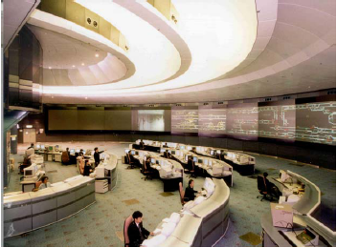
圖1 青衣站交控中心
根據乘客需求及周日早上與傍晚繁忙時段的乘客量，編定服務時間表。例如在早上繁忙時段，荃灣線列車共8個車箱可載2,500名乘客，每2.1分鐘一班，單向軌道每小時的列車載客量為70,000人次。市區每條單向軌道每小時可行走34班列車，載客量達85,000人次。

2.1.1地鐵營運中路網：(如圖2)
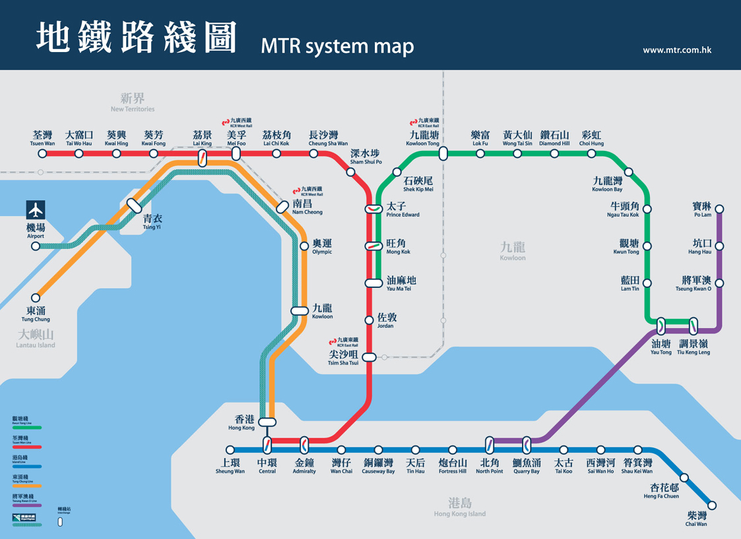
圖2 香港地鐵營運路網
A荃灣線(來往荃灣站至中環站)：
 | 基本資料
路線長度 | 16.9公里
列車數目 | 上班尖峰時段31輛  下班尖峰時段27輛
班次 | 上班尖峰時段128秒  下班尖峰時段144秒
載客量 | 每車箱45個座位及最多268個站位
每列車車箱數 | 8個
全程行車時間 | 30分鐘

B觀塘線(來往油麻地站至調景嶺站)：
 | 基本資料
路線長度 | 15.8公里
列車數目 | 上班尖峰時段28輛  下班尖峰時段25輛
班次 | 上班尖峰時段128秒  下班尖峰時段144秒
載客量 | 每車箱45個座位及最多268個站位
每列車車箱數 | 8個
全程行車時間 | 28分鐘

C港島線（來往上環站至柴灣站）：
 | 基本資料
路線長度 | 13.3公里
列車數目 | 上班尖峰時段25輛  下班尖峰時段21輛
班次 | 上班尖峰時段128秒  下班尖峰時段156秒
載客量 | 每車箱45個座位及最多268個站位
每列車車箱數 | 8個
全程行車時間 | 24分鐘

D將軍澳線(來往寶琳站至北角站)：
 | 基本資料
路線長度 | 10.7公里
列車數目 | 上班尖峰時段13輛  下班尖峰時段12輛
班次 | 上班尖峰時段160秒  下班尖峰時段180秒
載客量 | 每車箱45個座位及最多268個站位
每列車車箱數 | 8個
全程行車時間 | 16分鐘

E東涌線(來往香港站至東涌站)：
 | 基本資料
路線長度 | 31.1公里
列車數目 | 上班尖峰時段11輛  下班尖峰時段10輛
班次 | 上班尖峰時段480秒  下班尖峰時段600秒
載客量 | 每車箱48個座位及最多265個站位
每列車車箱數 | 8個
全程行車時間 | 26分鐘

F機場快線(來往香港站至機場站)：
 | 基本資料
路線長度 | 35.3公里
列車數目 | 上班尖峰時段6輛  下班尖峰時段6輛
班次 | 上班尖峰時段720秒  下班尖峰時段720秒
載客量 | 每車箱64個座位
每列車車箱數 | 7個
全程行車時間 | 23分鐘
機場快線是連接機場及香港心臟地帶最快捷的交通工具，更是全球少數專為機場而設的鐵路之一。
機場快線的列車由7個車箱組成，包括1個擺放乘客於市區內預辦登機手續櫃台登記後的行李車箱和6個載送乘客的車箱。隨著乘客人數逐漸增加，列車可擴展至10個車箱，每個車箱座位可媲美飛機上的商務客位。除設有行李車箱外，並設有停泊輪椅的空間、車務資料服務及車廂內屏幕電視等。其中每個車箱內的行車指示非常人性化，可讓乘客隨時瞭解到下一站，尚有多遠的里程。(如圖3)

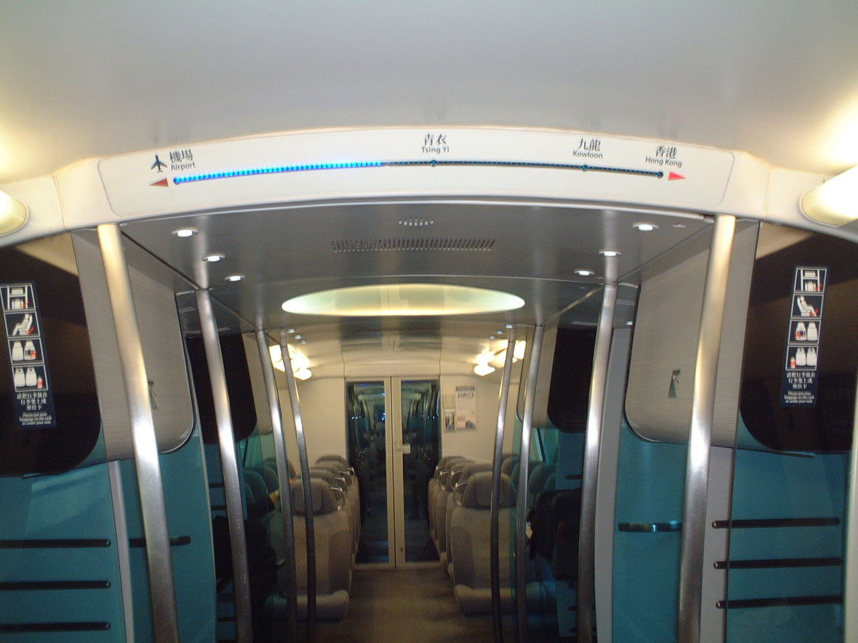
圖3 機場快線車箱內的行車指示

地鐵近年來的服務表現
根據統計，2004年1至10月，列車延誤超過五分鐘的事件，比去年同期減少百分之十八。車程準時程度平均亦達到99.9%，較服務承諾的99.5%為高。

列車服務供應 (列車按照指定班次行走)
 | 2001年 | 2002年 | 2003年 | 2004年10月
實際表現 | 99.8% | 99.9% | 99.9% | 99.9%
客戶服務承諾目標 | (99.5%) | (99.5%) | (99.5%) | (99.5%)
然而，縱使在99.9%高水平的服務表現下，每天仍然有可能有一至三班車，會對乘客造成五分鐘或以上的延誤。這是因為地鐵系統採用了一個故障安全防護設計，每當系統偵察到任何組件有不正常現象，列車便會立即停止，以確保乘客安全。
乘客車程準時程度 (車程可在不超過編定時間五分鐘內抵達目的地)
 | 2001年 | 2002年 | 2003年 | 2004年10月
實際表現 | 99.9% | 99.9% | 99.9% | 99.9%
客戶服務承諾目標 | (99.5%) | (99.5%) | (99.5%) | (99.5%)

平均每月多於5分鐘的延誤
 | 2001年 | 2002年 | 2003年 | 2004年10月
延誤次數 | 37.6 | 67.0 | 34.3 | 25.6
2004年1月5日上午9時12分，一班由尖沙咀開往金鐘的地鐵列車遇到縱火，幸賴地鐵公司員工當時的有效應變，以及乘客鎮定面對，列車安全到達車站，並在2分鐘內迅速疏散乘客，這場火災足可造成嚴重損害，所幸該事件並無造成人員傷亡。
香港地鐵上次最高載客人數在1994年12月24日搭載271萬人次，於2004年12月17日搭載272萬人，創單日正常服務19小時載客人數的新高。而地鐵於平安夜(2004年12月24日早上6時至12月25日早上5時)提供通宵的運輸服務，在23小時內乘客量達338萬人次。
根據台北捷運公司統計，歷年來入侵(含人員、物品及動物)捷運軌道事件，每年平均約30次，如可比照木柵線及香港地鐵車站設置月台閘門，將可大幅降低人員等入侵軌道的情事。(如圖4)
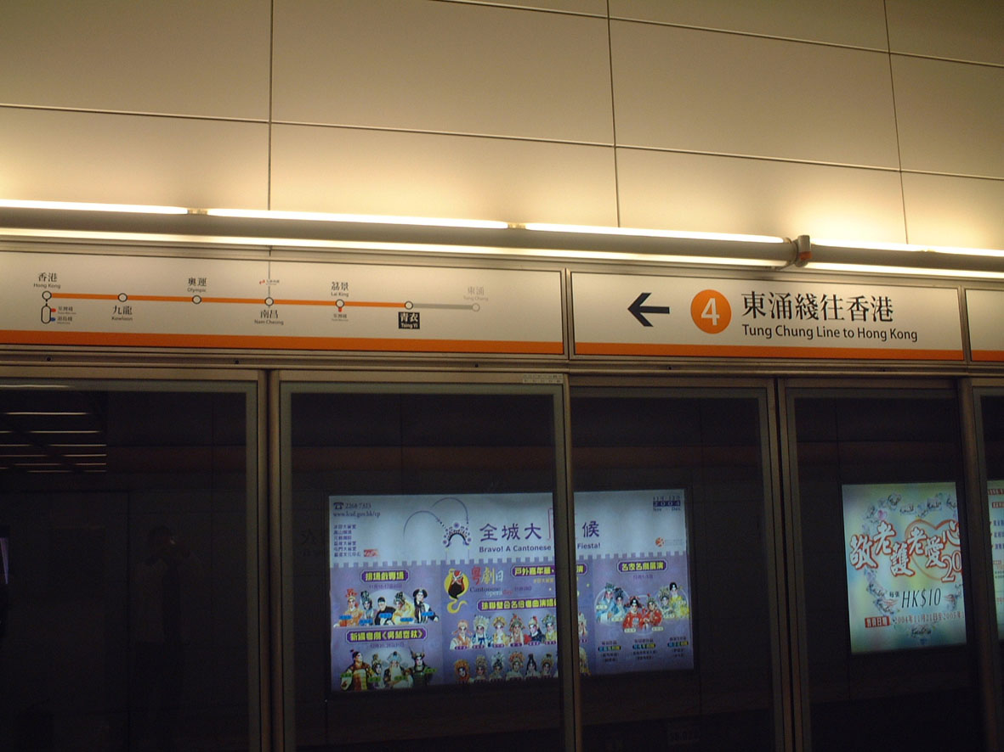
圖4 設置月台匣門
2.1.2地鐵公司的物業開發經營：
地鐵公司和地產發展商合作，在觀塘線、荃灣線和港島線沿線車站上和毗鄰18個地點適中的位置發展物業，物業發展為地鐵公司帶來達40億元港幣的利潤，成為建造地鐵的一筆重要財政來源，地鐵公司亦在機場鐵路沿線5個車站發展15項物業，這些物業的計畫和設計主要是為興建能夠與車站融為一體的社區，其中，2003年中建成、樓高88層的國際融中心2期是目前香港最高的建築物。

2.1.3進行中的工程：
迪士尼鐵路：
竹窩灣鐵路線又可稱迪士尼鐵路線是地鐵系統的一條支線，連接東涌線和興建中的大嶼山迪士尼香港迪士尼主題公園，工程範圍包括興建3.4公里長的新軌道和兩個新車站。車站和列車的設計將以繽紛歡樂、刺激歷險為主題，讓旅客踏進車廂，在3分半鐘的車程中即開始體驗旅程的歡樂。各項工程刻正積極進行中，預計於2005年底前完成。

九廣東鐵支線-地鐵尖沙咀站擴建工程：
尖沙咀站擴建工程主要是在車站南端加建行人隧道，連接九廣東鐵新建的尖東站，並改善車站北端，方便乘客進出。各項工程刻正積極進行中，預計於2005年底前完成。

2.1.4規劃中路線：
西港島線及南港島線(圖5)：地鐵公司已於2004年3月底向香港特別行政區政府提交項目建議書。地鐵公司正與政府磋商，取得政府的同意後，隨即展開設計和建造工作，預計在2010年完工啟用。

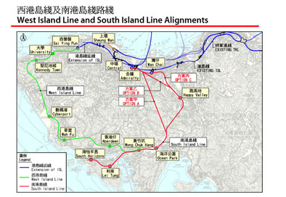
圖5 西港島線及南港島線

深圳地鐵四號線第二期工程(圖6)：2004年1月地鐵公司與深圳市政府簽訂原則性協議負責興建深圳地鐵四號線第二期工程，及在建築、營運及轉讓的條款下運營運整條四號線鐵路，本路線長度16.4公里、設9個車站、總投資58億元港幣、為期30年。預計2008年北京奧運前啓用。
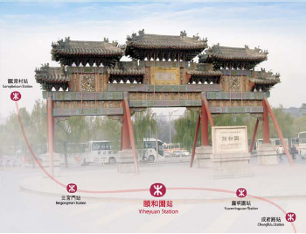
圖6 深圳地鐵四號線第二期工程路線

2.1.5與香港地鐵公司人員座談(圖7~圖8)
(一)香港政府已於2004年2月24日宣布，要求地鐵公司與九廣鐵路公司就兩鐵可能合併一事展開商討，這對該兩公司及乘客，以至於香港整體鐵路交通系統，將是有利的。
(二)2003年因受非典型肺炎(SARS)影響，鐵路營運大幅下跌，香港地鐵公司採用一連串優惠措施，如「十送一」、「搭5次送現金優惠券」及孩童與老人假日「2元搭地鐵」等促銷活動，使得2004年的營運收入較2003年同期上升百分之十一點八(約11.75億港幣)。
(三)香港地鐵公司已完成的建設，都能如期如質的完成，在於執行過程中，不曾發生因用地無法取得，而造成工期延宕之情事。

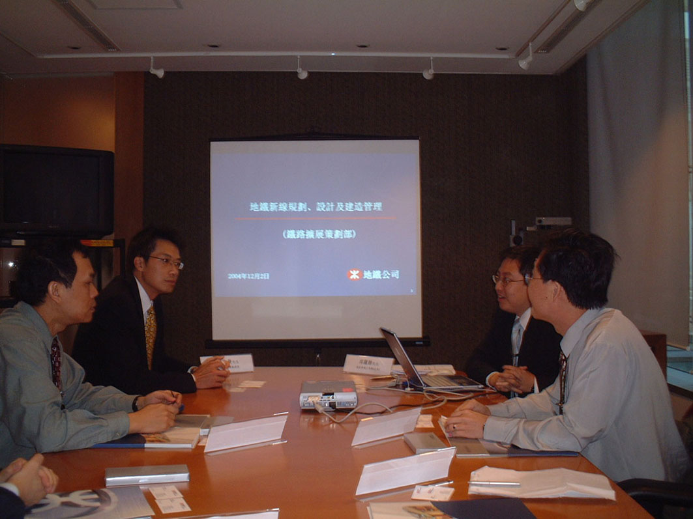

圖7 與香港地鐵公司人員座談

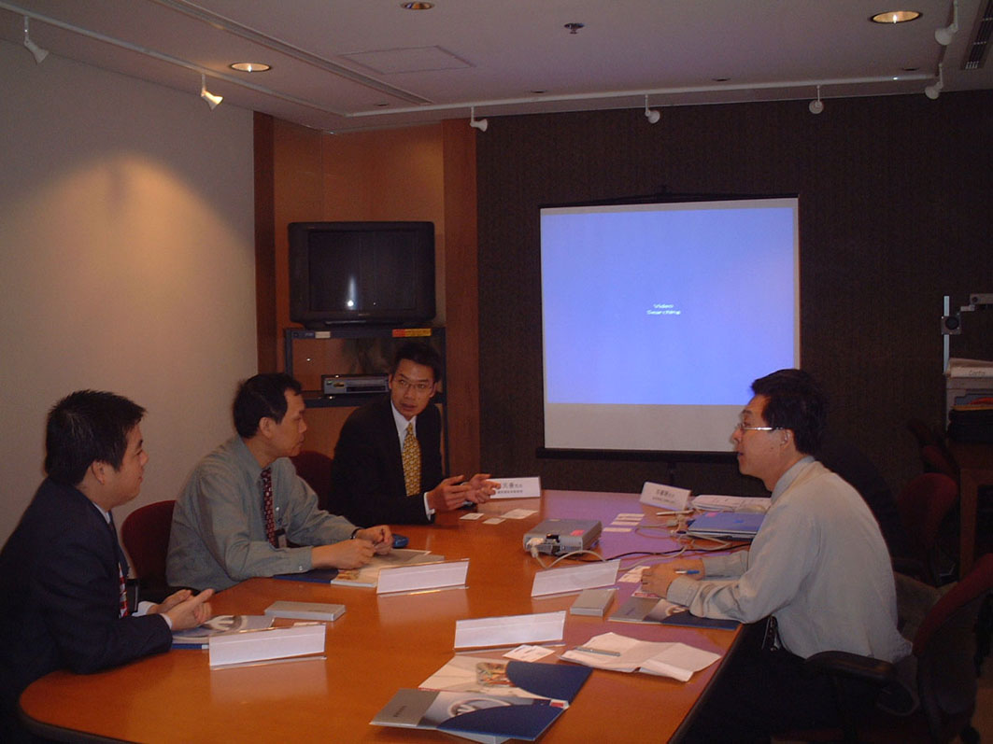

圖8 與香港地鐵公司人員座談
2.2香港九廣鐵路公司概述
九廣鐵路公司(KCRC)經營業務涵蓋甚廣，在運輸本業上，主要經營香港通勤運輸與城際運輸服務（包括東鐵、西鐵、馬鐵及輕鐵等，如圖9）。東鐵提供尖沙咀至羅湖邊界的運輸服務；西鐵提供新界西北至九龍市區的鐵路服務；馬鐵提供馬鞍山至大圍的運輸服務；輕鐵原是地區性的運輸系統，則為接駁西鐵的主要交通工具。
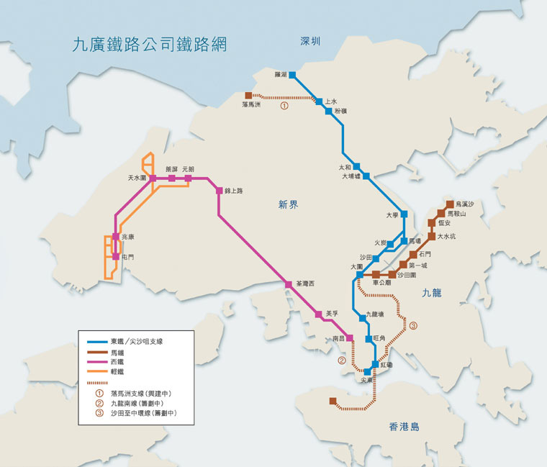
圖9 東鐵、西鐵、馬鐵及輕鐵路線圖
東鐵
1996年東鐵展開車廂翻新工程，該計畫於1999年底完成後，載客量提高15%。東鐵購置的一批新車亦於2001年開始陸續運抵，使載客量再增長38%。為提高列車運作的安全程度，列車自動保障系統於1998年安裝完成，而於2002年底投入服務的列車自動操作系統，將列車運作全面電腦化，進一步增加列車班次。
東鐵系統現正進行大規模擴展，尖沙咀支線及馬鐵已分別於2004年10月及12月正式啟用，而落馬州支線的工程正進行中。這些新支線讓來往新界東北與市區之間的交通更為方便快捷，並且提供第二條連接內地的過境鐵路。
東鐵每日的乘客量約80萬，服務時間為19.5小時(清晨5時28分至翌日凌晨1時)。早上繁忙時段，每小時共有42班本地線客車進出紅磡車站。尖峰時段時間從尖東至羅浮所需時間約42分鐘。

西鐵
西鐵是一條雙軌客運鐵路，全長30.5公里，設有九個車站，由西九龍的深水埗起，經葵青、荃灣，連接新界西北的元朗及屯門。
每趟列車由7個車箱組成，日後會配合乘客的增長而增至9個車箱。初期尖峰時段每小時每方向20班車，每3分鐘一班，非尖峰時段則5至12分鐘一班。班次可按乘客量遞增至每小時33班，即每105秒一班，最高載客量為每小時每方向10萬人次。車速最高每小時130公里，平均每小時60公里(包括停站時間)。
西鐵為新界西北至九龍市區提供安全便捷、舒適可靠的交通服務，有助改善新界西北的交通網絡。乘坐西鐵由屯門至南昌，全程只需30分鐘。服務時間為19小時(清晨5時45分至翌日凌晨12時45分)

馬鐵
馬鐵主要為馬鞍山至大圍區內的居民提供便捷的鐵路服務，全長11.4公里，共設有九個車站，包括大圍、車公廟、沙田圍、第一城、石門、大水坑、恆安、馬鞍山及烏溪沙。已於93年12月21日通車啓用。
大圍站是東鐵與馬鐵的交滙站，馬鐵乘客只需於大圍站橫過對面月台，便可轉乘東鐵列車前往尖沙咀。搭乘馬鐵由烏溪沙前往大圍及尖東，分別只需約16分鐘及30分鐘的車程，快捷方便。馬鐵每班列車由4個列車箱組成，尖峰時段的列車班次約3~5分鐘一班，非尖峰時段的班次為5~8分鐘一班。服務時間為19.5小時(清晨5時40分至翌日凌晨1時)。

輕鐵
輕鐵系統於1988年建造完成，在新界西北區內提供客運服務。由於該區人口持續增長，系統曾於過去多年分階段拓展。
輕鐵系統為新界西北迅速增長的新市鎮的100萬居民提供快捷可靠及物有所值的服務。在最多乘客使用的路段，於每日繁忙時間內每1.3分鐘便有一部輕鐵列車到站。
天水圍新支線在2003年12月7日通車，輕鐵網絡已經拓展至36.15公里，共68個車站。輕鐵每日運作19小時，現有119部輕鐵車輛，每部可載客200百餘人。由於輕鐵採用開放式收費系統，不設閘口，乘客上落非常方便。輕鐵為西鐵的主要接駁交通工具，並繼續擔當作為區內主要交通工具的角色。西鐵乘客轉乘輕鐵，可享免費接駁優惠。

2.3八達通卡概述
香港輕鐵於1997年9月引進智慧型磁卡之「八達通」，已大幅改善過去分區收費方式，而「八達通」是一種電子儲值車票，為乘客提供更方便、可靠和靈活的服務，並以乘客的實際乘車距離及次數反映車資，符合彈性收費架構，當然不常乘坐的旅客仍可選用單程車票。
憑「八達通卡」搭乘地鐵、公車、專線小巴、渡輪、電車、纜車、其它鐵路系統；還有停車場、快餐店、餅店、便利店、超級市場、個人護理商店、自動販賣機、公眾電話亭、影印機、戲院、以至學校及預訂康樂設施等的地方均可使用，真的是方便無比，因為香港市民每天均用到「八達通卡」。「八達通卡」採用非接觸式電子收費系統，不用從錢包或手袋中取出即可完成交易。除了日常付款，「八達通卡」更可用於非付款用途上，包括屋苑、商廈及學校出入保安系統，一卡通行，毋須攜帶住戶/員工證，亦可免除忘記密碼的麻煩。
其實臺北市從2002年中已開始使用的「悠遊卡」即是類似香港的「八達通卡」，但「悠遊卡」適用範圍僅限於搭乘台北捷運及聯營公車，如能像「八達通卡」一樣的普及化，應是主管機關可加以研究的課題。
第三章 建議
(一)交通建設能否依所訂計畫與期程如期如質完成，除事前要有完備縝密的考量及妥善之前瞻性規劃外，在計畫執行階段，是否落實執行亦是整體計畫成敗的關鍵所在，在香港由於公權力的充分運用與展現，及相關妥適之配套措施，使得香港地鐵所擬相關建設計畫，都能在原訂規劃期限內完成，反觀，我國於推動交通建設計畫時，在土地取得方面，常遭受民眾非理性之抗爭、致計畫期程因而延宕之例子屢見不鮮，再加上變更設計、改線及利益團體介入等問題層出不窮，使計畫之推動與落實更增變數。為消弭此問題，除應借鏡香港公權力之行使方式外，提高土地補償金額、以區段徵收方式辦理場站附近土地之整體開發、以前瞻性理念規劃設計避免變更設計或改線之情事發生等，皆應為可行之防杜機制。
(二)香港地鐵系統於1979年底開始投入服務載客，是香港民眾通勤、逛街時，最為倚賴之交通工具，該地鐵除指引標誌清晰易懂一目了然外，對於車站整體轉乘動線之配置、交織人潮之疏解等所為之規劃及設計，皆能讓人一新耳目，縱使對於不熟悉香港地鐵之國外乘客，在其縝密設計下，亦不致於迷失方向，上開優點與效益，實頗值刻正規劃、興建或營運中之各捷運建設作為參考，如此一來方可達到與國際接軌之目標。
(三)根據台北捷運公司統計，自營運以來捷運軌道遭人員、物品或動物入侵事件，每年平均約30次，如可參考香港地鐵場站設置月台閘門，不僅可大幅降低人員等入侵軌道的情事，而且可進一步提昇營運之安全。
(四)由於特定假日期間(如平安夜、元旦等)，台北捷運常因人潮擁擠而產生意外事故，雖然台北捷運公司亦有妥擬疏導計畫，但因國人普遍耐心不足，似可建議參考香港地鐵將營運期間延長至隔日早晨之因應措施。
(五)國內「悠遊卡」適用範圍僅限於搭乘台北捷運及聯營公車，如能像香港「八達通卡」一樣的普及至其他交通工具或便利商店上使用，應是主管機關可加以研究的課題。
(六)推動辦理車站站體及沿線重點位置的物業開發，也是香港地鐵公司重要的業務之一，主要目的有助於鐵路建設及融資、增強乘客流量，以發揮交通路網的功能。地鐵公司所採取的發展方案，如由物業發展商進行全部投資建設、地鐵公司參與土地發展等，頗值我國軌道系統建設之參考，以帶動軌道沿線的物業發展，同時，可增加軌道路網周邊土地的價值。

